Замечательные дни в детском саду.
Наши дети заметно выросли, научились играть в разные игры. Ребята умеют делиться игрушками между собой.

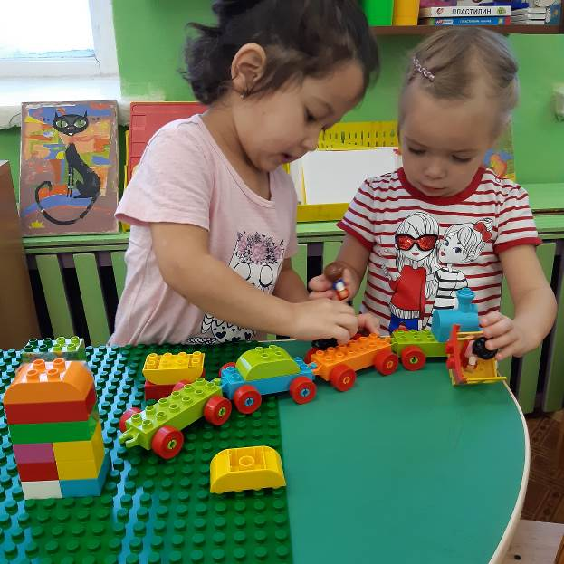

Самостоятельно строят и обыгрывают сюжет.
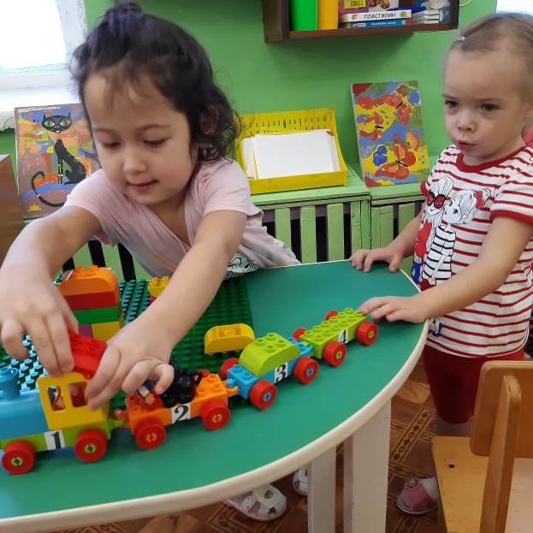

У нас прошел проект «Русская матрешка», где мы ближе познакомились с ней. Выстраивали матрёшку по высоте.

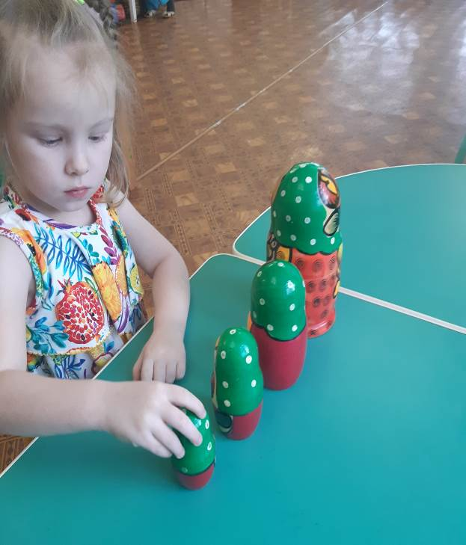

А так же рисовали её.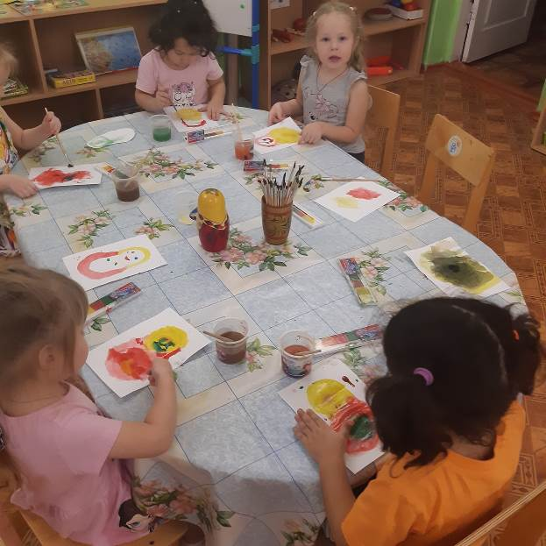

Девочки пригласили матрешку на чаепитие.
Накрыли для неё стол.

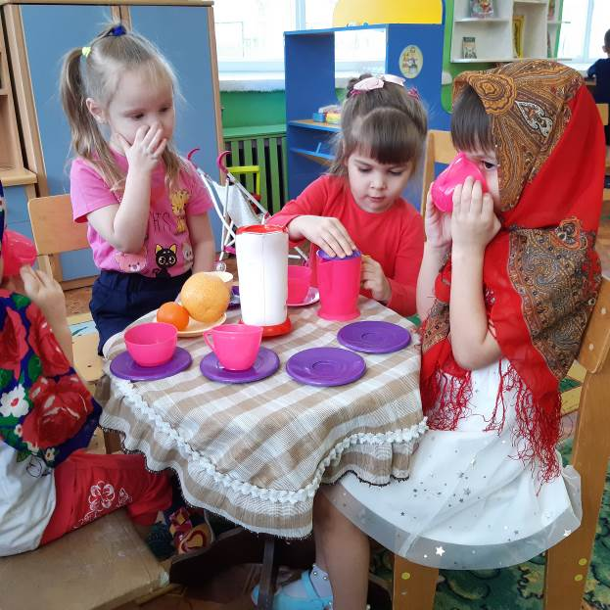
Вот так весело проводим время в группе!

